<https://fitonyashka.net/shejping/shejping-zanyatiya-dlya-pohudeniya-v-domashnih-usloviyah/>

ШЕЙПИНГ: ЗАНЯТИЯ ДЛЯ ПОХУДЕНИЯ В ДОМАШНИХ УСЛОВИЯХ

С приближением лета мы все задумываемся о своей фигуре. Мы хотим быть красивыми, привлекательными и избавиться от накопленных за зиму килограммов. В то время, как парни сосредотачиваются на том, чтобы накачать мышцы, девушки хотят получить идеальные спортивные формы. Еще бы! С уверенностью надеть летние обтягивающие джинсы или леггинсы и пройтись по городу, оставляя за собой завистливые взгляды – мечта любой девушки. Если вы хотите стать обладательницей упругой попы и стройной талии, то в этом вам помогут занятия для похудения в стиле шейпинг!

* [Почему нужно заниматься шейпингом](https://fitonyashka.net/shejping/shejping-zanyatiya-dlya-pohudeniya-v-domashnih-usloviyah/#lwptoc1)
* [Можно ли заниматься начинающим шейпингом дома](https://fitonyashka.net/shejping/shejping-zanyatiya-dlya-pohudeniya-v-domashnih-usloviyah/#lwptoc2)
* [Советы новичкам](https://fitonyashka.net/shejping/shejping-zanyatiya-dlya-pohudeniya-v-domashnih-usloviyah/#lwptoc3)
* [Можно ли похудеть, сколько сжигается калорий](https://fitonyashka.net/shejping/shejping-zanyatiya-dlya-pohudeniya-v-domashnih-usloviyah/#lwptoc4)
* [10 самых эффективных шейпинг-упражнений для красивых ягодиц и ног](https://fitonyashka.net/shejping/shejping-zanyatiya-dlya-pohudeniya-v-domashnih-usloviyah/#lwptoc5)
  + [Глубокие приседания](https://fitonyashka.net/shejping/shejping-zanyatiya-dlya-pohudeniya-v-domashnih-usloviyah/#lwptoc6)
  + [Лошадиная стойка](https://fitonyashka.net/shejping/shejping-zanyatiya-dlya-pohudeniya-v-domashnih-usloviyah/#lwptoc7)
  + [Шаг вверх](https://fitonyashka.net/shejping/shejping-zanyatiya-dlya-pohudeniya-v-domashnih-usloviyah/#lwptoc8)
  + [Мостик с упором на ягодицы](https://fitonyashka.net/shejping/shejping-zanyatiya-dlya-pohudeniya-v-domashnih-usloviyah/#lwptoc9)
  + [Задние подъемы ног](https://fitonyashka.net/shejping/shejping-zanyatiya-dlya-pohudeniya-v-domashnih-usloviyah/#lwptoc10)
  + [Боковые махи ногами](https://fitonyashka.net/shejping/shejping-zanyatiya-dlya-pohudeniya-v-domashnih-usloviyah/#lwptoc11)
  + [Казачий танец](https://fitonyashka.net/shejping/shejping-zanyatiya-dlya-pohudeniya-v-domashnih-usloviyah/#lwptoc12)
  + [Пожарные гидранты](https://fitonyashka.net/shejping/shejping-zanyatiya-dlya-pohudeniya-v-domashnih-usloviyah/#lwptoc13)
  + [Мостик](https://fitonyashka.net/shejping/shejping-zanyatiya-dlya-pohudeniya-v-domashnih-usloviyah/#lwptoc14)
  + [Тренируем ягодицы](https://fitonyashka.net/shejping/shejping-zanyatiya-dlya-pohudeniya-v-domashnih-usloviyah/#lwptoc15)
* [Видео](https://fitonyashka.net/shejping/shejping-zanyatiya-dlya-pohudeniya-v-domashnih-usloviyah/#lwptoc16)
  + [Шейпинг для начинающих дома с Клаудией Шиффер](https://fitonyashka.net/shejping/shejping-zanyatiya-dlya-pohudeniya-v-domashnih-usloviyah/#lwptoc17)
  + [Занятия шейпингом: видео уроки с Синди Кроуфорд](https://fitonyashka.net/shejping/shejping-zanyatiya-dlya-pohudeniya-v-domashnih-usloviyah/#lwptoc18)
  + [Уроки шейпинга по урокам с ютуба с Мариной Леоновой](https://fitonyashka.net/shejping/shejping-zanyatiya-dlya-pohudeniya-v-domashnih-usloviyah/#lwptoc19)
  + [Силовые упражнения шейпинг с Джиллиан Майклс](https://fitonyashka.net/shejping/shejping-zanyatiya-dlya-pohudeniya-v-domashnih-usloviyah/#lwptoc20)

Почему нужно заниматься шейпингом

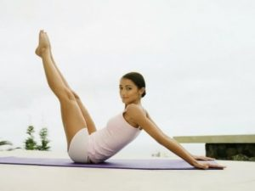

**Шейпинг поможет приобрести красивые формы тела**

Слово «shape» переводится как «формировать, придавать очертания». Занятия шейпингом помогают похудеть и исправить даже такие врожденные недостатки фигуры, как: плоская попа, некрасивая грудь, очень полные либо очень тонкие бедра, сутулость. Но это еще не все.

Система включает множество подходов, которые помогают предотвратить развитие остеохондроза. Другое важное направление – развитие мышц таза и живота, что значительно активизирует гемодинамику в области малого таза, тем самым, предотвращая заболевания половых органов, вызванные воспалительными процессами.

Но физкультура – это только часть целостной системы, которой является шейпинг. Важные компоненты фитнеса — **правильное питание и особый распорядок дня**. Перед тем как заниматься шейпингом для похудения, следует продумать диету. Если вы не решаетесь выбрать ее самостоятельно, обратитесь к врачу-диетологу. То есть для того, чтобы данный вид фитнеса был по-настоящему эффективным, необходимо вести здоровую жизнь.

Можно ли заниматься начинающим шейпингом дома

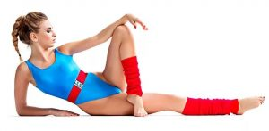

**Шейпинг в домашних условиях практиковать комфортнее**

Заниматься шейпингом можно как в фитнес-центрах, под руководством инструктора, так и в домашних условиях. Заниматься шейпингом можно по видео – это бесплатно и удобно. Тогда жилая комната заменит спортивный зал, а альтернативой тренажерам станут обыкновенные гантели. Комнату необходимо хорошо проветрить, а под ноги постелить коврик. Поддержать настроение поможет ритмичная музыка.

Для проведения выбранного вида фитнеса подойдет **удобная одежда, не ограничивающая движения**, а также обязательно следует надеть **бюстгальтер**. После каждой тренировки нужно принять прохладный душ и растереть тело жестким полотенцем. Время в среднем 40-50 минут. Не стоит заниматься во время менструации, а также поздним вечером, менее чем за два часа до сна.

**Перед тем как приступить к занятиям, нужно оценить свою физическую форму. При плохих показателях заниматься нужно аккуратно, постоянно контролируя самочувствие(особенно после очень интенсивных тяжелых физических элементов).**

Частоту сердцебиения 100-130 ударов в минуту можно считать очень хорошей, 130-150 — в пределах нормы, 150-170 — выше нормального показателя, 180-200 — предельно допустимой.

Советы новичкам

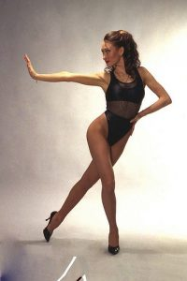

**Красота — это работа над собой**

Первое, что нужно сделать – структурировать тренировки. Нельзя просто сделать несколько минут какого-нибудь произвольного выпада, когда к вам придет вдохновение, или выполнить неправильно 100 раз подход только ради того, чтобы поскорее закончить его. Нужно понимать несколько важных вещей:

* во время тренировки нужно использовать около 3-х разных комплексов;
* можно использовать вес. Более 12-15 повторений с весом и мышцы уже работают на рост и выносливость;
* требуется прогрессивная нагрузка, то есть постепенно должна повышаться интенсивность, увеличиваться количество повторений, усложняться движения;
* вы не сможете уделить внимание только одной мышце. Всегда работают сразу несколько.

Можно ли похудеть, сколько сжигается калорий

Чтобы ответить на данный вопрос, подумаем, что такое шейпинг? В первую очередь, это спорт. Похудение и спорт – практически неразрывные понятия. **При регулярных занятиях и правильном питании уже через несколько месяцев вы сможете потерять 5-6 кг веса.**

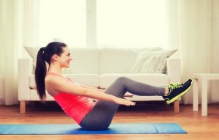

**Похудеть с шейпингом проще, чем вы думаете**

Чтобы понять, почему можно похудеть, нужно вспомнить о различиях между мужским и женским спортом и подумать о том, что такое шейпинг. Если мужчинам достаточно сделать 1-2 подхода с утяжелением, то для женского пола наиболее эффективным считается многократное повторение одного и того же физического элемента. На чем и основана данная система фитнеса. Это повторение упражнения в несколько подходов.

Комплекс призван бороться с лишним весом и помогать получить заветные стройные формы. Фитнес задействует группы мышц, которые в повседневной жизни практически не используются, а, следовательно, находятся в расслабленном состоянии и нуждаются в тренировках.

**За 1 час активной тренировки шейпингом можно сжечь 200-250 калорий, если вес тела составляет 60 кг.**

10 самых эффективных шейпинг-упражнений для красивых ягодиц и ног

Глубокие приседания

Выполнять приседания нужно как можно глубже, особенно если присед выполняется с весом только своего тела. Спина должна оставаться прямой, так как данные тренировки предназначены для тренировки «пятой точки». При приседании ноги нужно держать на ширине плеч, или даже немного шире, в зависимости от комплекции.

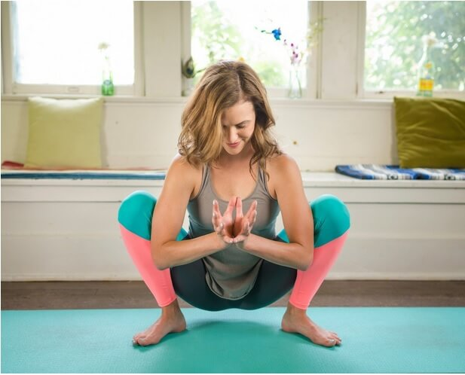

Чтобы колени не прогибались, и верхняя часть спины не сутулилась, вы можете свести ладони перед грудью, локти должны быть разведены. Постепенно увеличивайте сложность: замедляйте темп и увеличивайте количество приседаний с каждым занятием.

Лошадиная стойка

Положение «сидя на лошади» или позиция верховой езды – один из основных видов боевых искусств, и это важная часть комплекса по шейпингу, которая тренирует ягодичные мышцы, а также улучшать размер бедер. Станьте прямо, поставив ноги шире на 1-2 ступни от ширины плеч. Садитесь на корточки, будто вы собираетесь сесть на стул. Приседайте до того момента, когда бедра станут параллельны полу.

Вы обязательно почувствуете покалываете и жжение, и вам придется сосредоточиться на том, чтобы не сдаваться. Постарайтесь удерживать эту позицию так долго, как можете. Для неофитов среднее время – 15-30 секунд. Со временем его можно будет увеличить. Продвинутые практики могут удерживаться в таком положении 5-10 минут для достижения эффективного результата.

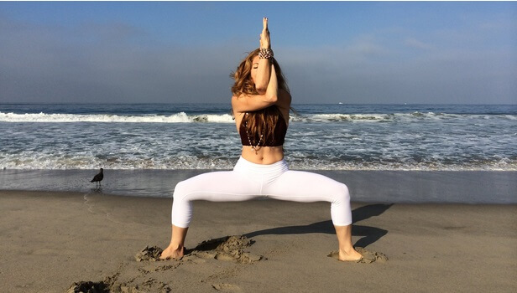

Рекомендуется следующий план: 3 подхода с утяжелением в руках, 10-12 повторений. Количество повторений можно увеличить до 15-25, если вы используете только вес тела. Со временем можно добавлять вес, количество повторений, замедлить темп, или же добавить еще 1-2 подхода.

Шаг вверх

Спортивный шаг – это динамичные выпады, которое активирует работу «5 точки» и обеспечивает хорошую сердечно-сосудистую тренировку. Все, что вам нужно — это платформа, которая немного выше коленей — где-то около середины бедра, но можно попробовать и с более низкой платформы, например, с устойчивой скамьи.

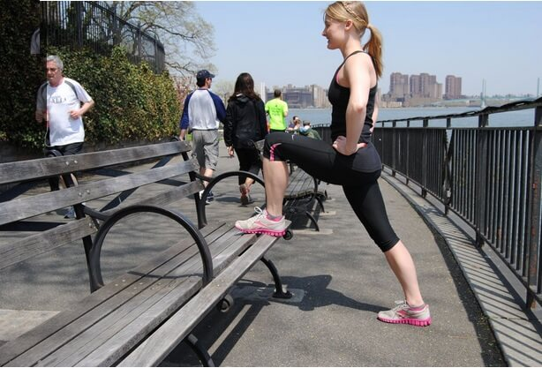

Вы наступаете на нее одной ногой, поднимаете свое тело и затем поднимаете колено своей другой ноги настолько высоко, насколько сможете, прежде чем отступить обратно в исходное положение. Вы можете усложнить его, выполняйте с грузом в виде гантелей или, к примеру, кувшина с водой.

Мостик с упором на ягодицы

Эффективные махи, которые тренируют ягодичную мышцу, поэтому будьте готовы к болезненным ощущениям в этой области при выполнении упражнений. Чтобы выполнить, просто лягте на спину, уперев стопы в пол, и согнув ноги в коленях. Приподнимите таз, удерживая на полу плечи, голову, и стопы.

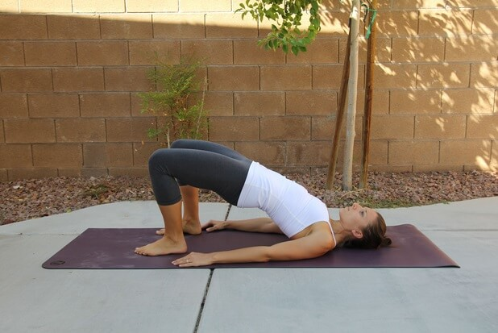

В положении лежа, поднимите бедра как можно выше, напрягайте часть, которая находится ниже спины. Если это слишком легко для вас, то вы можете, находясь в приподнятом положении, выпрямить одну ногу и держать ее на весу несколько секунд, затем стоит поменять ногу.

Задние подъемы ног

Для выполнения тренировки, нужно встать на четвереньки на прямых руках. Далее поднимаете ногу с пола и выталкиваете ее наверх. Поднимать ноги нужно медленно, поочередно. Сначала выполнение может даваться не просто.

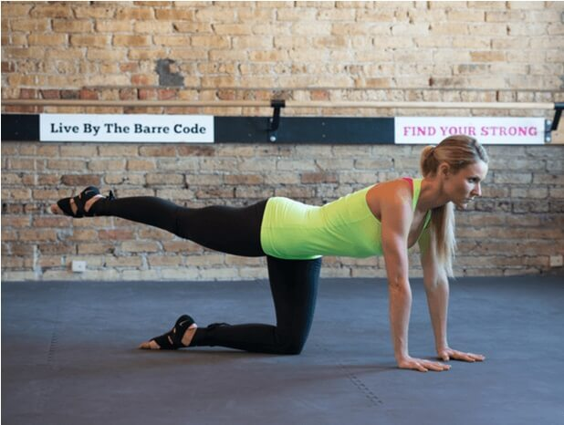

Следите за телом, т.к. вы можете начать сутулиться. Со временем, когда бедра будут натренированы, можно утяжелить их грузом для усложнения тренировки.

*Сколько раз в неделю нужно заниматься шейпингом? Рекомендуется посещать тренировки не менее 3-х раз в неделю. Лучше всего сочетать или чередовать с сеансами кардио, например, бегом. Кроме того, что это повлияет на эффективность похудения, но еще и поможет натренировать ноги, которые часто используются в шейпинге. Это поможет не достичь дисбаланса натренированности разных частей тела. Нет необходимости переусердствовать более 3-х раз в неделю, если все физические элементы вы выполняете правильно.*

Боковые махи ногами

Выполнять это упражнение лучше всего на относительно мягкой поверхности. К примеру, на вдвое сложенном одеяле или коврике для йоги. Сначала нужно лечь на пол. Лежа на боку, поднимайте ногу вверх, и медленно опускайте ее вниз. Сделав нужное количество раз, перевернитесь на другую сторону и тренируйте вторую ногу. Это отличное упражнение хорошо тренирует ноги и ягодичную часть.

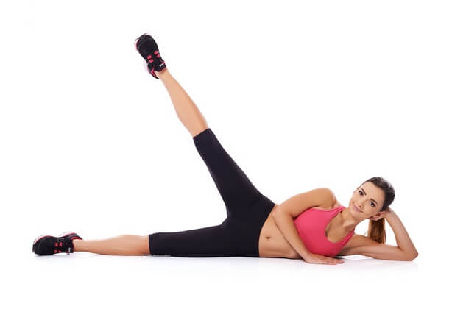

Казачий танец

Это отличный способ похудеть и улучшить гибкость и равновесие, в то время как ваши ноги и попа выполняют серьезную работу. Сядьте на корточки, упираясь стопами в пол. Ноги чуть шире ширины плеч, руки скрещены перед грудью в замок. Переносите свой вес из одной стороны в другую. Как только вы переместили вес влево, потяните пальцы правой ноги вперед, удерживайтесь в таком положение несколько секунд. Затем поставьте стопу на пол, и перенесите вес в правую сторону. Повторяйте несколько поочередных подходов.

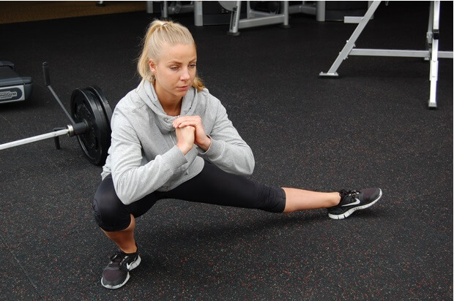

Пожарные гидранты

Отличная тренировка проблемных зон — бедер. Примите исходное положение: встаньте на четвереньки, держа спину прямо. Поднимите одну ногу влево до максимума, чтобы она стала параллельна полу. Затем вращайте ногой: сначала делая малые вращения, держа ногу согнутой, затем стоит выпрямить ногу и сделать еще несколько больших вращений полностью всей ногой. Выполняйте упражнение долго, как только сможете, примерно 20-30 секунд отводя на каждую ногу. Всего 3 подхода каждой ногой. Это хорошее упражнение для тренировки бедер, улучшения подвижности, а также для укрепления мелких мышц ног.

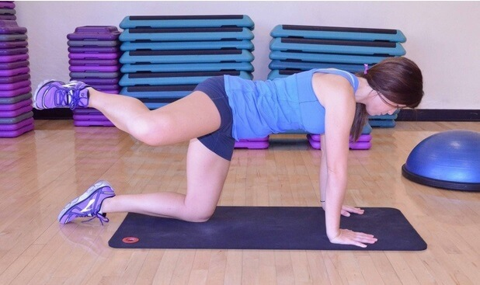

Мостик

Сначала попробуйте сесть на пол, затем лечь. Упражнение стоит выполнять из позиции лежа на спине. Одновременно приподнимите ноги и колени, упираясь ладонями по обе стороны головы. Пальцы рук должны быть повернутыми в сторону плечей. Постепенно поднимайте тело, подталкивая бедра вверх. Вы почувствуете, как мобилизовались плечи и запястья, напряглись руки.

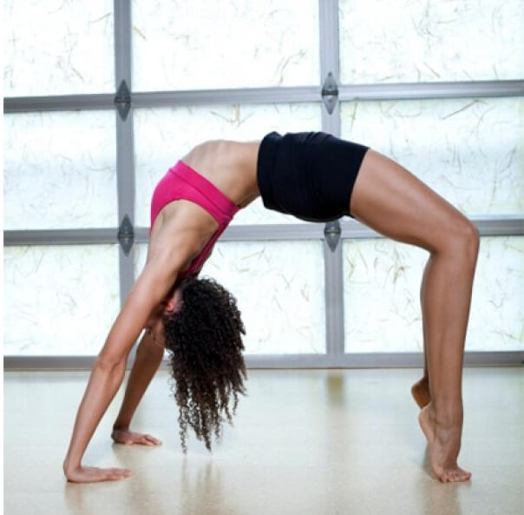

Уроки шейпинга помогут натренировать ягодичную часть, ноги и плечи, в то же время растягивая абс (брюшные мышцы) и верхнюю часть тела. Удерживайте туловище как можно дольше – сначала 30-60 секунд. Но не стоит держаться более 2-х – 3-х минут, если вы не хотите ощутить давление в голове из-за прилива крови. Вернитесь в исходное положение медленно, отдохните 60-90 секунд и повторите упражнение.

Чтобы добавить нагрузки, во время выполнения, можно приподнимать и вытягивать одну ногу.  
Физические элементы для желающих похудеть больше похожи на аэробику и включают меньше силовых элементов. Если необходимо набрать мышечную массу (конечно, за счет мышц, а не жира), проводятся тренировки с элементами атлетизма — упражнениями с различными отягощениями. Они отличаются меньшей интенсивностью.

Тренируем ягодицы

Суперэффективное упражнение на ягодичную мышцу и пресс – 2 части тела, которые любая женщина хочет привести в порядок к лету. Лежа на спине, поднимите ноги от земли примерно на 45 градусов, затем вытолкните их наверх и медленно верните в исходную позицию. Этот физический элемент считается одним из лучших для создания спортивных форм нижней части туловища, однако не стоит забывать и о верхних частях тела.

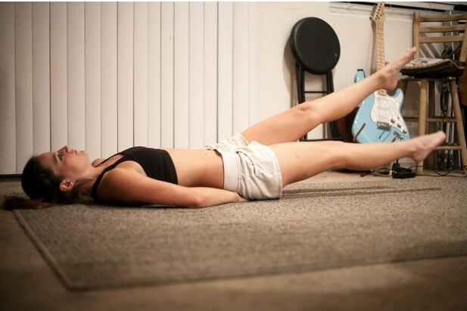

Видео

Несколько полезностей, которые помогут вам получить мотивацию и освоить искусство фитнеса:

Шейпинг для начинающих дома с Клаудией Шиффер

Немецкая топ-модель Клаудия Шиффер признана одной из самых красивых девушек в мире. Однако ее успех заключался не только в хороших внешних данных, но и постоянной работе над собой. Фотографии Клаудии Шиффер на обложках журналов появлялись около 900 раз.

Занятия шейпингом: видео уроки с Синди Кроуфорд

Наверное, не было женщины и девушки в конце 90-х – начале 00-х, у которой бы не было видеокассеты от Синди. Синди Кроуфорд одна из моделей «Большой шестерки», которой удалось добиться невероятных успехов на модельном поприще.

Уроки шейпинга по урокам с ютуба с Мариной Леоновой

Марина – автор эффективной методики «Шейпинг класс 8», в которую включены сложные, но действенные физические элементы для всех группы мышц.

Силовые упражнения шейпинг с Джиллиан Майклс

Джиллиан Майклс – фитнес-тренер. Ее программа, из-за своей интенсивности, рекомендуется для женщин не старше 50 лет, а также тем, кто не имеет противопоказаний по здоровью.